Você sabe o que é um multímetro? Já utilizou alguma vez?
Busque em livros e na internet para que serve este aparelho e tente entender um pouco do
seu funcionamento:

- O multímetro é utilizado para fazer medições elétricas que podem ser do tipo: Voltímetro, Ohmímetro e Amperímetro;
-Podem ser analógicos e digitais, porém costuma-se utilizar mais os digitais, que são parecidos com o da imagem abaixo

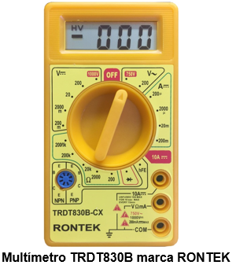
Para medidas de tensão contínua( fluxo ordenado de elétrons sempre numa direção). Ex.: Pilhas
Bloco próximo do OFF lado direito: Para tensão alternada (sentido dos elétrons varia no tempo)
Visor

Resistência
Pontas de prova (2)
← Ponta vermelha (polaridade positiva) – medida de corrente

← Ponta vermelha(polaridade positiva) – medida de corrente
← Ponta preta (polaridade negativa)
Conector para testes de transistores

Bloco para corrente contínua

- É importante selecionar uma escala maior do que a que será medida, assim é mais fácil de achar um valor mais exato e caso não se tenha noção da escala, é mais recomendável selecionar a maior escala possível no multímetro.

